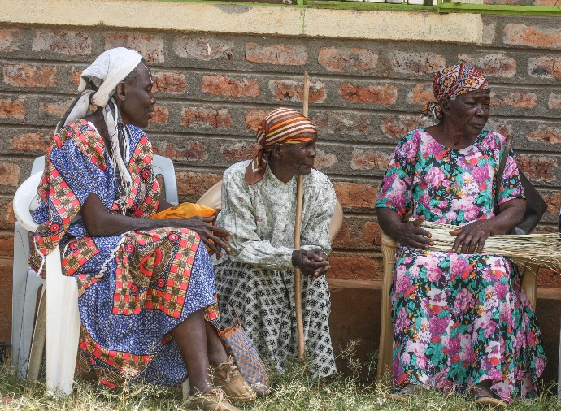
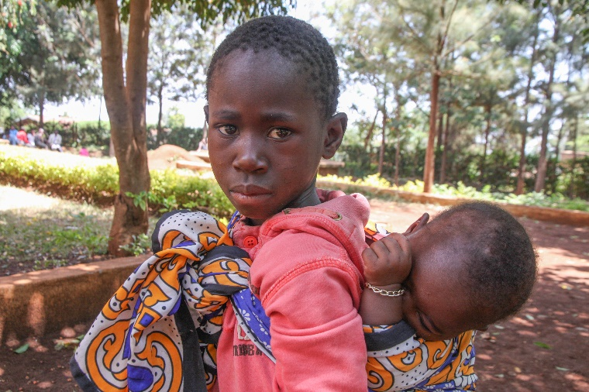

Ukrainekrise und Dürre:

Hilfsorganisation Dentists for Africa e. V. startet Spendenaktion gegen die Hungersnot in Kenia

Weimar, 13. Juni 2022 – Die humanitäre Hilfsorganisation Dentists for Africa hat eine Spendenaktion ins Leben gerufen, um den Hunger in Kenia zu mindern. Die Preise für Lebensmittel sind auf einem Höchststand. Zunehmend viele Familien können sich Grundnahrungsmittel nicht mehr leisten. Die Hauptgründe sind lange Dürreperioden, ausbleibende Regenzeiten und der Krieg in der Ukraine.

Zuerst traf die Welt die Corona-Pandemie und nun erschwert der Krieg in der Ukraine das Leben vielerorts. Zudem zeigen sich global immer drastischer werdende Extremwetterlagen und Hitzeperioden - mit verheerenden Folgen. Hierzulande treffen uns die Krisen der letzten Zeit hart. Doch in Kenia haben diese noch größere Auswirkungen: Bereits vor der Corona Krise lebten 36 Prozent der Bevölkerung unterhalb der Armutsgrenze. Die steigenden Preise für Benzin und Grundnahrungsmittel treffen vor allem die besonders vulnerablen Bevölkerungsgruppen.

„Viele Familien können sich im Moment nicht leisten, Essen für die ganze Familie auf den Tisch zu bringen. Die Preise für Grundnahrungsmittel wie Mais, Speiseöl, Zucker und Reis steigen täglich weiter an. Wir leben in ständiger Ungewissheit und Angst vor den Preisen des nächsten Tages.“

In vielen Ländern Afrikas sind Preisanstiege u.a. wegen fragiler wirtschaftlicher und politischer Zustände Teil des Alltags. So auch in Kenia: Der Preis für 1 Kilo Reis hat sich seit 2020 verdoppelt. Der Krieg in der Ukraine hat diese ohnehin krisenhaften Lebensumstände für die kenianische Bevölkerung weiter erschwert.

Spendenaktion von Dentists for Africa: Schnelle Hilfe gegen den Hunger
Um den Hunger in Kenia einzudämmen, ruft DfA zu einer Spendenaktion auf.
Bis zum 25. Juni kann jeder z. B. über die Webseite der Organisation Geldsummen oder Gutscheine spenden. Letztere werden vor Ort umgesetzt und kommen so zusätzlich der Wirtschaft in Kenia zugute. Zu erwerben gibt es Gutscheine für Pakete mit Grundnahrungsmitteln, für Zucker oder Öl und sogar Ziegen.

Jeder kann im Namen von Dentists for Africa eine eigene Spendenaktion starten. DfA stellt dafür Poster und Gutscheine auf der Webseite zur Verfügung. Auf Nachfrage stellt DfA gerne auch eine individuelle Spendenbescheinigung aus.

Wohin gehen die Spenden?
Alle Spenden gehen an die Witwenkooperative St. Monica Village und die Kinder des Patenschaftsprojekts von Dentists for Africa. Diese sind Waisen oder Halbwaisen und erhalten durch die Hilfsorganisation eine Ausbildung.
In der Witwenkooperative haben sich über 600 Frauen zusammengeschlossen, deren Familien von der Aids-Epidemie betroffen sind. Durch die Hilfe der Organisation können sie ihre Familien versorgen und ein selbstbestimmtes Leben führen.
Bei allen Hilfsaktionen und Projekten von DfA steht die Hilfe zur Selbsthilfe im Vordergrund. Der Verein hilft den Menschen vor Ort, damit sie sich selbst versorgen können. Zudem sollen sie so die Möglichkeit gewinnen, anderen zu helfen. DfA hält die eigene Verwaltung so klein wie möglich, damit die Spenden dort ankommen, wo sie gebraucht werden.

Warum sind in Kenia die Lebensmittel knapp?
Immer häufiger ausbleibende Regenzeiten und lange Dürreperioden in weiten Teilen Kenias machen das Land noch abhängiger von Importen. Umso schwerer trifft die Bevölkerung vor Ort der Krieg in der Ukraine. 90% des in Kenia konsumierten Weizens kommt aus der Ukraine und Russland.

„Die Dürre ist schon seit längerem ein Problem. Seit einigen Jahren können wir uns nicht mehr auf regelmäßige Regen- und Trockenzeiten verlassen. Wie die Erträge aus der lokalen Landwirtschaft ausfallen, ist deshalb nicht mehr kalkulierbar“, sagt Felix Osanga, Geschäftsführer von DfA in Kenia.

Schon im September 2019 erklärte Kenia wegen der Dürre den nationalen Notstand. Zuletzt blieb die Ernte vieler wichtiger Nahrungsmittel wie Mais aus. Zudem steigt die Bevölkerungszahl in Kenia kontinuierlich an. Folglich gibt es weniger Lebensmittel, während der Bedarf wächst.

Lebensmittelknappheit bedeutet auch, dass die Preise kontinuierlich steigen. Das ist ein Trend, der neben der Dürre durch die Corona-Pandemie verschärft wurde. Denn auch in Kenia fielen wichtige Wirtschaftszweige wie der Tourismus und Teile von Handelsketten weg.

Durch den Geldmangel werden Kinder aus der Schule genommen. Sie brechen ihre Ausbildung ab, damit sie durch Arbeit die Grundversorgung der Familie unterstützen können. Ein Teufelskreis, den Dentists for Africa unterbrechen möchte.

Kostenfreies Bildmaterial zum Download finden Sie hier: https://cloud.tower-pr.de/index.php/s/pAMkGaKA7WTQ7F9

Über Dentists for Africa e. V.
Dentists for Africa e. V. initiiert und betreut seit 1999 soziale und zahnärztliche Projekte in Kenia mit dem Ziel, die Lebensbedingungen der lokalen Bevölkerung nachhaltig zu verbessern. Im Zahnarztprojekt werden über die bislang 14 eingerichteten Zahnstationen Prophylaxe-Maßnahmen und Behandlungen für Kinder, mobile Einsätze in ländliche Gegenden und kostengünstige Behandlungen für bedürftige Patienten durch kenianische und deutsche Zahnmediziner umgesetzt.
Weiterhin unterstützt der Verein die Witwenkooperative St. Monica Village, in der sich mehr als 600 Frauen zusammengeschlossen haben, die von der Aids-Pandemie betroffen sind. Sie organisieren Selbsthilfeprojekte und können sich und ihre Kinder so eigenständig versorgen.
Der dritte Schwerpunkt der Vereinsarbeit ist das Patenschaftsprojekt für Waisenkinder. Darin werden kenianische Jugendliche bis ans Ende ihrer Berufsausbildung begleitet.
Bisher wurden 900 Patenschaften vermittelt. Die Patenkinder wachsen in einem sicheren Umfeld auf und erhalten eine Schul- und Berufsausbildung, die den Ausweg aus der Armut ermöglicht.

Kontakt DfA e.V.
Clara Wiest
Projektmanagerin
Dentists for Africa e. V.
Belvederer Allee 25
99425 Weimar
Tel. +49 3634 6048592

www.dentists-for-africa.org
www.facebook.com/dentists.africa
www.instagram.com/dentistsforafrica/

https://www.bbc.com/news/world-africa-60485499

